Tilsynsrapport til offentliggørelse | Virksomheder  J.nr. 2019 - 1899  Ref. MAPOU  Dato: 30.06.2024
Tilsynsrapport

Virksomhedens navn | A/S Affaldsdeponi af 1/8-1990
Virksomhedens adresse | Roskildevej 17A, 4330 Hvalsø
CVR nummer | Tidligere: 13702489
Virksomhedstype | 5.4 Deponeringsanlæg >10 t/dag eller kap. >25.000 t
Tidspunkt for tilsynet | 28.06. 2024
Baggrunden for tilsynet | Basistilsyn, anmeldt tilsyn
Varsling af tilsynet | U-varslet, da MST forestår drift af afværgeanlæg
Deltagere fra virksomheden
Øvrige deltagere
Tilsynet udført af | Martin Poulsen
Tilsynet omfattede | Alle dele af anlæg
Materiale udleveret

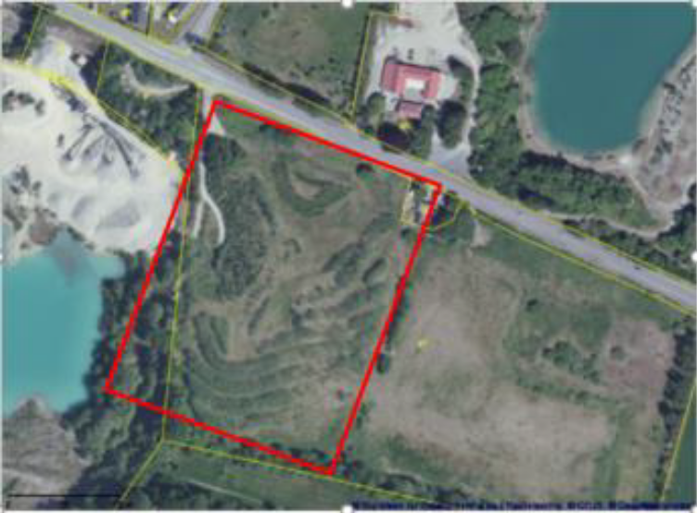

Håndhævelser
Håndhævelser meddelt siden sidste fysiske tilsyn samt opfølgninger herpå og håndhævelser afstedkommet af nærværende tilsyn.

Dato | Type | Beskrivelse af håndhævelsen  og status for opfølgning
08-12-2022 | Selvhjælpshandlinger | Etablering af gasboringer (2 stk. ved Roskildevej 32)
05-12-2022 | Selvhjælpshandlinger | Tømning af perkolattanke, 2 tanke (i uge 49/50)
07-11-2022 | Selvhjælpshandlinger | Tømning af perklat 2 tanke
27-10-2022 | Selvhjælpshandlinger | Tømning af perkolattank
17-10-2022 | Selvhjælpshandlinger | Tømning af perkolattank
30-09-2022 | Selvhjælpshandlinger | Tømning af perkolattank
13-09-2022 | Selvhjælpshandlinger | Tømning af perkolattank
17-02-2023 | Selvhjælpshandlinger | Gasmålinger - 3 spyd nedstik i anlægsområde til renseanlæg
20-03-2023 | Selvhjælpshandlinger | Udførelse af gasboringer runde 2 - etablering af 3 boringer langs skel, samt målerunder i eksisterende boringer (inkl udført 3 spydmålinger i anlægsomrpde til renseanlæg d.17.2.2023)
02-09-2022 | Selvhjælpshandlinger | Ansøgning om tilslutningstilladelse
21-12-2022 | Selvhjælpshandlinger | Ansøgning om miljøgodkendelse 21.12.2022 , medelelse af miljøgodkendelse 3. marts 2023 (dette er kurator blevet meddelt)
08-02-2023 | Selvhjælpshandlinger | Ansøgning om byggetilladelse 8.2.2023 , modtagelse af byggetilladelse 16.2.2023
27-02-2023 | Selvhjælpshandlinger | Udførelse af grundvandsmonieringer i 3 nedstrøms boringer, herunder analyse for PFAS.
09-01-2023 | Selvhjælpshandlinger | Tøming af perkoattanke uge 2 og 3, 2023 mv.  Uge 2  - afhentning/tømning af perkolat fra perkolattanke (8x39 m3) med henblik på aflevering til behandling.  - opstilling af ekstra beholderkapacitet for perkolat på 100m3 ved det lokale renseanlæg  Uge 3  - afhentning/tømning af perkolat fra perkolattanke (2x39 m3) med henblik på aflevering til behandling.  - afhentning/tømning af perkolat fra perkolattanke (mellem 9-12x39 m3) med henblik på aflevering til behandling.  - leje og klargøring af gyllebeholder på 1000m3 til ekstra beholderkapacitet for perkolat  - ansøgning om §19 tilladelse efter Miljøbeskytelsesloven
19-12-2022 | Selvhjælpshandlinger | Ansøgning om landzonetilladelse
27-12-2022 | Selvhjælpshandlinger | Tøming af perkolattanke hhv 4 stk i uge 51 og 2 stk i uge 1.
08-03-2023 | Selvhjælpshandlinger | Opstart af byggearbjede vedr. forrenseanlæg. (Ugen forinden ryddet buske på arealet)
23-01-2023 | Selvhjælpshandlinger | Tømning af perkolat fra tanke p ådeponiet og kørsel til hhv. gyllebeholder på Tadre Møllevej 12 eller til Hvalsø Rensenalæg i uge 4 til og med uge 11.

Indberetninger om egenkontrol.

Virksomhedens indberetning af egenkontrol er ikke forhåndenværende og relevant i dette tilsyn og beskrives først i forbindelse med den løbende drift af anlægget.

Jordforurening
Miljøstyrelsen har ført tilsyn med områder på virksomheden, hvor der kan ske spild, der potentielt kan føre til jord- og grundvandsforurening. Indkørsel samt forrenseanlæg og lagertanke er inspiceret.

Der blev ikke konstateret tegn på jordforurening på tilsynet.

Liste over gældende afgørelser:
- Miljøgodkendelse af forrenseanlæg på A/S Affaldsdeponi af 1/8 1990. 3. marts 2023.
- Tilslutningstilladelse Lejre Kommune 9. oktober 2023
- Ændring af vilkår for retablering af Affaldsdeponi af 1.8.1990, 18. august 2009
- Erstatter : Miljøgodkendelse december 2002 udløb 15. juli 2009 nedlukket.

Gennemgang af miljøforhold
Formålet med tilsynet var at føre tilsyn og kontrollere status på deponiets arealer efter oplysning fra selskabets advokat om, at selskabets bestyrelse er trådt tilbage pr. 9. august 2022, samt at det fra deponiets side d. 16. august 2022 er oplyst, at forpligtelser med hensyn til perkolatbortskaffelse ikke længere varetages af selskabet.

På den baggrund af dette og en risikovurdering har Miljøstyrelsen som en §70 handling etableret forrensning af perkolat fra deponiet. MST forestår drift af afværge foranstaltning og forrensning.
Tilsyn tager derfor udgangspunkt i overholdelse af ændring af vilkår for affaldsdeponiet, miljøgodkendelse af forrenseanlæg og de meddelte tilslutningstilladelser.

Generelle forhold
Området er indhegnet og aflåst. Der er etableret kørevej, forrenseanlæg, oplagring af renset perkolat og slam fra perkolatrensing.
Indretning og drift
Tilsyn omfattede rundgang til overvågningsboringer, selve renseanlægget tilhørende tanke og rørføring, samt hovedbrønd. Der var kontrol af tryktransmitter ved fysisk måling i hovedbrønd.
Luftforurening/ lugt
Der er ikke emissioner fra aktiviteterne. Der kan forekomme lugt lokalt fra slamcontainer, hvis der er biologisk omsætning i slammet.
Spildevand
Anlæg forrenser spildevand, op til omkring 8000 m3/år. Spildevand bortkøres til hhv. Hvalsø og Roskilde renseanlæg.
Støj
Forrenseanlæg er indkapslet i lukkede isolerede 20 fods containere. Der er ingen konstaterbar støj fra anlæg. Der er fra 0 til 3 læsninger om dagen, som hver maksimalt tager 40 minutter.

Affald
Forrenseanlæg frembringer slam, som består af delementer fra perkolat og flokkuleringsmildler, som er tilsat i renseproces. Slam bortskaffes til Fortum.

Overjordiske olietanke
Der er etableret PP 5m3 tank til slam fra anlæg.
Der er desuden 2 ældre gastanke med et samlet volumen på omkring 100m3. Alle tanke er så vidt det er muligt fysisk, konstateret tætte. Gastanke henligger på jord og har niveauføler som ikke har vist faldende niveau når tankene ikke er i brug. Ligeledes er rørføring mellem tanke gennemgået.
Jord og grundvand
Grundvandsovervågningsboringer er aflåste og funktionelle. Der var ingen synlig spild i arbejdsområder.
Der analyseres som påbudt efter udvidet analyseprogram, herunder PFAS.
Opstrømsboring 200.1373, Nedstrøms 200.1372, Nedstrøms 200.1843

Til- og frakørsel
Der køres op til 3 kørsler med lastvogn dagligt, hvor der bortkøres 36 tons pr gang.
Der er stor variation i antallet af kørsler som i store dele af sommerhalvåret slet ikke er nødvendige grundet mindre perkolatdannelse.

Sikkerhedsstillelse
Der er ikke flere midler ifbm. sikkerhedsstillelsen og anlægget har ingen ejer.

Driftsforstyrrelser og uheld
Forrenseanlægget overvåges dagligt, for at sikre kontinuerlig drift. Vognmand har digital adgang til niveau i lagertanke og driftsforhold, så der løbende tømmes renset perkolat.
Der er løbende udfordringer med forrenseanlæggets funktionalitet, men disse løses efterhånden som de opstår.
Ophør
Virksomhed er ophørt og har ingen ejer.

Opsummering:

Tilsynet gav ikke anledning til bemærkninger. Herunder er gennemgang af gældende vilkår og præcisering af praksis i forhold til vilkår.

- Miljøgodkendelse af forrenseanlæg på A/S Affaldsdeponi af 1/8 1990. 3. marts 2023.
Vilkår er gennemgået.

Vilkår b6 om dobbeltbundet slamtank overholdes ikke. Der føres løbende tilsyn med slamtank ved MST tilsynsførende, driftsansvarlige fra rensefirma og vognmand. Tank er ny og funktionel til opbevaring af slammet.

Vilkår B8 er overholdt i den forstand at rørføring er ført bag containere, og altså ikke tilgængelig på forplads.

Vilkår G4 årlig indberetning opfyldes ikke. Der er etableret en fortløbende log som løfter dette vilkår.

- Tilslutningstilladelse Lejre Kommune 9. oktober 2023
Vilkår er gennemgået, og overholdes.

- Miljøgodkendelse december 2002 udløb 15. juli 2009 nedlukket.

- Ændring af vilkår for retablering af Affaldsdeponi af 1.8.1990, 18. august 2009
Vilkår er gennemgået.

